**Exp-2 Responsive Frontend for system and Mobile view:**

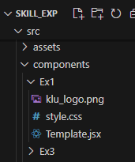

**Main.jsx**

import Template from './components/Ex1/Template.jsx';

createRoot(document.getElementById("root")).render(

  <BrowserRouter>

    <Template />

  </BrowserRouter>

);

**Template.jsx**

//import React from 'react'

import './style.css'

import klu_logo from "./klu_logo.png"

const Template = () => {

  return (

    <div className="container">

            <div className="Header">

                <div className="Heading"> KL University</div>

                <div className="menu">

                    <span>Home</span>

                    <span>About</span>

                    <span>Portfolio</span>

                    <span>Login</span>

                </div>

            </div>

            <div className="Content">

                <div className="PLogo"><img src={klu_logo} alt="No Image" width={100} height={100}/> </div>

                <div className="PDetails">

                    <div className="PName"> Product Name </div>

                    <div className="POther" >

                        <p> Product Description</p>

                        <p> Rs. 10000 </p>

                        <p> 2024 </p>

                    </div>

                </div>

            </div>

            <div className ="Footer" >

                <div className="Slogo">

                    <i className="fa fa-facebook"></i>

                    <i className="fa fa-twitter"></i>

                    <i className="fa fa-google"></i>

                    <i className="fa fa-youtube"></i>

                </div>

            </div>

    </div>

  )

}

export default Template

**style.css**

.container {

    border: 1px solid green;

    width: 80vw;

    margin-left: 50px;

}

.Header{

    display: flex;

    padding: 10px;

    border: 1px solid red;

}

.Heading{

    flex:1;

}

.menu{

    flex:2;

}

.menu span{

    margin-left: 20px;

}

.Content{

    display:flex;

}

.PLogo{

    flex:1;

}

.PDetails{

    flex:2;

    margin-left: 50px;

}

.Footer{

    border:1px solid red;

}

.Slogo{

    padding: 10px;

    text-align: right;

    margin-right: 50px;

}

.Slogo i{

    margin-right: 40px;

}

@media (max-width:800px)

{

    .menu{

        display:none;

    }

    .Content{

        display:block;

    }

    .PDetails{

        margin-left:0px;

    }

    .POther{

        display: none;

    }

    .Slogo{

        text-align: center;

        margin-right: 0px;

    }

}

**SYSTEM VIEW**

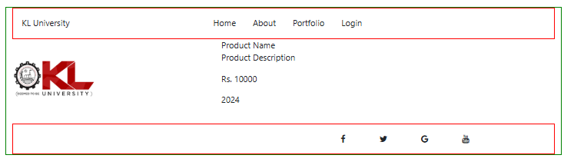

**MOBILE VIEW (If you minimize the screen, it is called mobile view)**

